Тема уроку: Системи управління базами даних. Організація баз даних у СУБД. №20
Мета уроку:
а) навчальна − навчити учнів створювати таблиці в” Режимі конструктора”,а також вводити і редагувати дані в таблицях.
б) розвивальна − виробити в учнів професійні навики оператора при роботі на ПК з використанням усіх правил техніки безпеки та охорони праці.
в) виховна − виховати в учнів любов до праці та повагу до обраної професії.
Тип уроку: урок засвоєння нових знань.
Вид уроку: лабораторно-практична робота
Матеріально-технічне забезпечення: комп’ютери, комп’ютерна презентація
Міжпредметні зв’язки: інформатика
Використана література:
- Базурін В. Лабораторні роботи з інформатики, Шкільний світ., 2010.
- Корнієнко М. Системи управління базами даних Microsoft Access.

Хід уроку
І. Організаційна частина (10 хв.):
– перевірка наявності учнів;
– перевірка готовності учнів до уроку;
- допуск з безпеки праці (бесіда).
Вступний інструктаж (40 хв.):
- Мотивація навчальної діяльності
Система управління базами даними Microsoft Access входить до складу пакета Microsoft Office. Вона дозволяє розв’язувати широке коло завдань користувачів без програмування. Одна з переваг СУБД Access полягає в тому, що вона має прості та зручні засоби обробки кількох таблиць у одній базі даних. Таблиця – це місце зберігання даних, вона є основним елементом бази даних.
У системі Access є різні способи управління даними: система меню, панелі інструментів, контекстне меню, вказівник миші та комбінації клавіш. СУБД Access має значну кількість спеціальних програм, які отримали назву "майстри". Є майстер таблиць, майстер кнопок, майстер форм і т.д. Майстри здійснюють діалог з користувачем.
Система Access має розвинуту систему запитів, яка дозволяє отримувати на екрані різні відомості з таблиць .
- Засвоєння нових знань, формування опорних умінь і навичок (225 хв.)
1. Оголошення теми і мети уроку
Тема уроку: Системи управління базами даних. Організація баз даних у СУБД. №20

Мета уроку: навчити учнів створювати таблиці в «Режимі Конструктора». Введення і редагування даних в таблицях.
ПЛАН УРОКУ:
1. Поняття бази даних, система управління базами даних.
2. Структура бази даних. Типи баз даних.
3. Об’єкти бази даних .
4. Етапи створення таблиці в режимі “Конструктор таблиць”. Ключові поля.
5. Типи даних, що використовуються в СУБД Access. Властивості полів таблиць баз даних.
6. Створення зв’язків між елементами таблиці
7. Створення запитів.
1. Поняття бази даних, система управління базами даних.
База даних – це сукупність взаємопов’язаних даних , які об’єднані спільним застосуванням , середовищем, способом зберігання та технологією опрацювання.
СУБД – це комплекс програмних і лінгвістичних засобів загального або спеціального призначення, що реалізує підтримку створення баз даних,централізованого управління й організації доступу до них різних користувачів в умовах прийнятої технології обробки даних.
Призначення СУБД:
1. Сприймати і обробляти команди користувачів на вибірку, зміну, додавання або видалення даних із бази даних.
2. Приймати дані з різних за своєю природою джерел і перетворювати їх у форму ,відповідну власним об’єктам .
3.Забезпечувати цілісність, безпеку, відновлення інформації у разі пошкодження.
2. Структура бази даних. Типи баз даних.
Перед тим як створювати таблиці, форми та інші об’єкти, потрібно задати структуру бази даних. Добра структура бази даних є основою для створення адекватної вимогам, ефективної бази даних. Сам процес проектування бази даних являє собою складний процес проектування відображення опису предметної області у схему внутрішньої моделі даних. Перебіг цього процесу є послідовністю більш простих процесів проектування менш складних відображень. Ця послідовність у процесі проектування весь час уточнюється, вдосконалюється таким чином, щоб були визначені об’єкти, їх властивості та зв’язки, які будуть потрібні майбутнім користувачам системи.
Етапи проектування бази даних
Нижче наведені основні етапи проектування бази даних:
1. Визначення мети створення бази даних.
2. Визначення таблиць, що їх повинна містити база даних.
3. Визначення необхідних у таблиці полів.
4. Завдання індивідуального значення кожному полю.
5. Визначення зв’язків між таблицями.
6. Відновлення структури бази даних.
7. Додавання даних і створення запитів, форм, звітів та інших об’єктів бази даних.
8. Використання засобів аналізу в СУБД.
Модель - спосіб визначення логічного подання фізичних даних.

Моделі баз даних :
- Ієрархічна модель бази даних є сукупністю елементів ,які розташовані в порядку їх підпорядкування від загального до конкретного й утворюють перевернене дерево (граф).
- Мережева модель у ній прийнятий вільний зв'язок між елементами різних рівнів.
- Реляційна модель - модель зберігання даних ,яку побудовано на взаємовідносинах її складових.
3. Об’єкти бази даних .
Microsoft Access — це функціонально повна реляційна СУБД. У ній передбачені всі необхідні засоби для визначення та обробки даних, а також для керування ними при роботі з великими обсягами інформації.
Основними об’єктами будь-якої бази даних є таблиці. Найпростіша БД має хоча б одну таблицю. Отже структура БД тотожна структурі двомірної таблиці. Основними елементами БД є запис – це сукупність деяких полів, до кожного з яких занесене деяке повідомлення. Кожен рядок бази даних називається записом, а стовпчик – полем. Характер зв’язку між записом і полем визначає тип організації баз даних.
Об’єкти БД:
1. Таблиці – основні об’єкти БД, в них зберігається структура БД (поля, їх типи і властивості).
2. Запити – служать для отримання даних із таблиць і представлення їх користувачеві в зручному вигляді. З допомогою запитів виконують такі операції як відбір даних, сортування, фільтрацію.
3. Форми – це засоби для вводу даних. Переваги форм розкриваються наглядно тоді, коли відбувається введення даних і заповнення бланків (наприклад, АС "Диплом", заповнення анкет студентів)
4. Звіти – призначені для виводу даних на друкуючий пристрій. Передбачає спеціальні елементи оформлення, характерні для друкуючих документів. Наприклад, АС "Диплом", друк заявок на дипломи (фірмовий бланк, внизу – дата, печатка, підпис керівника).
5. Макроси – набір макрокоманд, який створюється для автоматизації часто виконуваних завдань.
6. Модулі – набори описів , інструкцій та процедур, збережених під загальним ім’ям , для організації програм на мові Microsoft Visual Basic.
4.Етапи створення таблиці в режимі “Конструктор таблиць”. Ключові поля.
Таблиця - це об'єкт БД, який зберігає дані певної структури. Таблиця складається із записів (рядків), кожна з яких описує одну сутність. Кожен стовпчик таблиці - це поле.
Стовпчик містить однотипну інформацію. Довжина імені таблиці - не більше 64 символів. Довжина імені поля - не більше 64 символів. Кількість полів в одній таблиці не більше 255. Кількість записів - необмежено. Сумарний об'єм інформації у всій БД – не більше 2 гігабайта.

Ключові поля
При роботі з таблицями БД важливу роль відіграють ключові поля.
Ключове поле (Primary Key) -це одне або кілька полів, за якими однозначно ідентифікуються записи в таблиці. Ключові поля дуже корисні, адже вони збільшують швидкодію роботи з таблицею і дозволяють добавляти зв'язки між таблицями. За замовчуванням ключові поля у списку даних таблиці відображаються першими. В ролі ключових полів можна використовувати лише дані, які ніколи не будуть повторюватись. Найчастіше в цій якості встановлюють номери покупців, соціальних страховок, рахунків, фондів, накладних та ін. Як ключове поле не можна використовувати прізвище, оскільки трапляються випадки коли в одну таблицю входять декілька записів з однаковим прізвищем.
Інколи в якості ключового поля є сенс використовувати комбінацію полів. Наприклад, в таблиці, де ведеться звіт щотижневого робочого часу як ключове поле можна використати комбінацію полів ідентифікаційного номера службовця і кінця тижня, оскільки жоден службовець не може подати дві заяви про кількість відпрацьованих годин за один тиждень.
Для встановлення ключового поля необхідно в режимі конструктора таблиці вибрати поле (або поля), яке потрібно використати як ключове (для декількох потрібно виділяти при натиснутій клавіші Ctrl). Після цього в натиснути піктограму .

На початковому етапі роботи з базами даних процес їх створення доцільно починати з підготовчого етапу:
1) Побудувати на папері структуру таблиці.
2) Запустити систему Access і у вікні запрошення встановити перемикач у положення Нова база даних і натиснути двічі ліву клавішу миші.
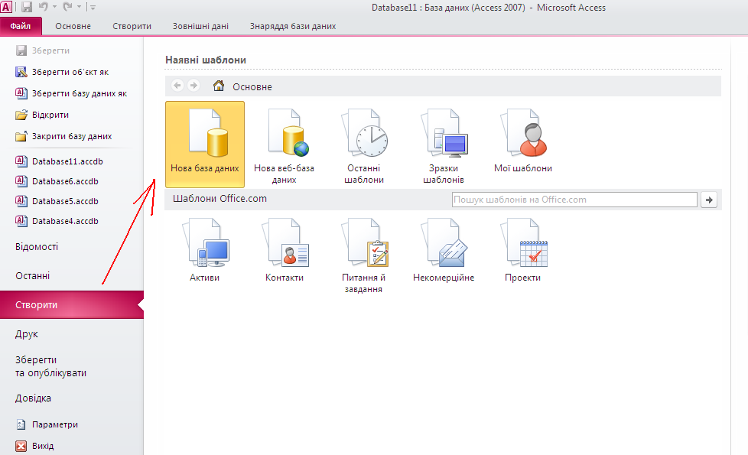
На панелі інструментів натискаємо на кнопку Створити і потрібно вибрати один з запропонованих режимів створення таблиць: Створення таблиці в режимі Таблиця або створення таблиці в режимі Конструктор таблиць.
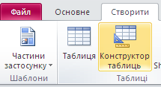
Виберемо, наприклад, Конструктор і натиснимо двічі лівою клавішею миші. – з’явиться вікно у режимі конструктора. Заповнюємо таблицю даними – називаємо поля, їх типи та розміри виходячи з побудованої на папері структури таблиці.
Після заповнення таблиці необхідно виділити ключове слово, для цього треба втановити курсор на потрібне поле і клацнути по кнопці Ключове поле – поряд з іменем цього поля з’явиться зображення ключа.
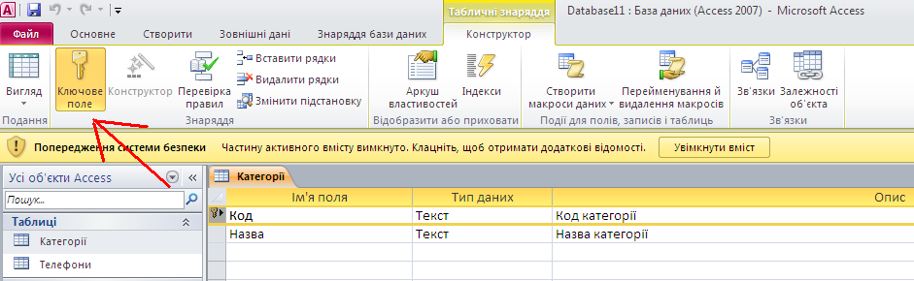
При закритті вікна з’явиться запит: чи зберігати структуру таблиці? Натиснути Так. З’явиться ще одне повідомлення про необхідність збереження таблиці. Потрібно ввести ім’я таблиці і натиснути ОК.

5. Типи даних, що використовуються в СУБД Access. Властивості полів таблиць баз даних.
У системі Access як і в інших базах реляційного типу рядок таблиці ототожнюється з терміном "запис", а колонка – з терміном "поле".
Кожне поле має ім’я, тип і властивості. При створенні структури таблиці обов’язково вказують імена і типи полів.
Для кожного поля необхідно вказати тип даних. Тип даних визначає вигляд і діапазон допустимих значень, які можуть бути введені в поле, а також об'єм пам'яті, що виділяється для цього поля.
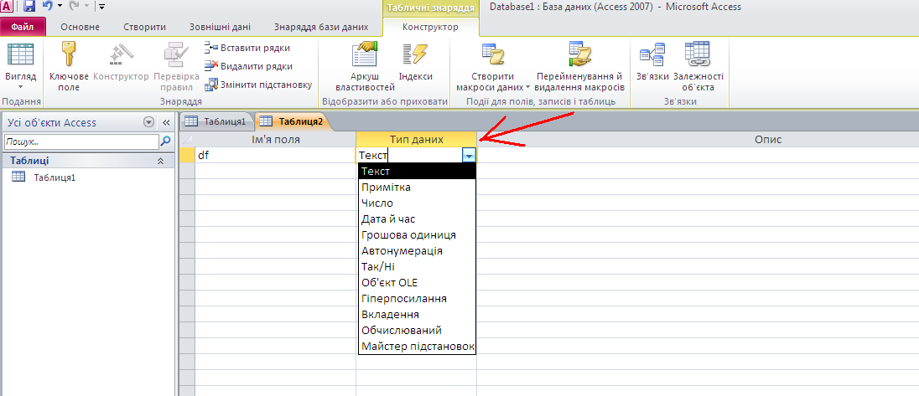
В СУБД Access використовуються такі типи даних:
Текст - Короткий текст. Текст і числа, наприклад, імена і адреси, номери телефонів і поштові індекси. Текстове поле може містити до 255 символів.
Число - Загальний тип для числових даних, що допускають проведення математичних розрахунків, за винятком розрахунків для грошових значень. Властивість Розмір поля дозволяє вказати різні типи числових даних.
Дата й час - Значення дати і часу. Користувач має можливість вибрати один з числових стандартних форматів або створити спеціальний формат. Довжина - 8 байт.
Грошова одиниця - Числа представляються з двома знаками після коми. Не рекомендується використовувати для проведення грошових розрахунків значення, що належать до числового типу даних, оскільки останні можуть округлятися при розрахунках. Значення типу "Грошовий" завжди виводяться з вказаним числом десяткових знаків після коми.
Лічильник - Послідовні номери, що автоматично вставляються. Лічильник збільшується на одиницю для кожного наступного запису. Нумерація починається з 1. Поле лічильника зручне для створення ключа. У таблиці може бути тільки одне таке поле.
"Так"/"ні" - Значення "Так"/"ні", "Істина"/"хибне", "Вкл"/"викл", тобто одне з двох можливих значень.
Об'єкт OLE - Об'єкти, створені в інших програмах, що підтримують протокол OLE, наприклад графіки чи малюнки Об'єкти зв'язуються або упроваджуються в базу даних Microsoft Access через елемент управління у формі або звіті. Максимальний об'єм інформації об'єкту OLE -1 Гбайт.
Гіперпосилання - Поле, в якому зберігаються адреси гіперпосилань , що дозволяють переходити до файлів, фрагментів файлів або веб-сторінок. Гіперпосилання може мати вид шляху UNC або адреси URL.
Майстер підстановок - використовується для задання списку значень, які може приймати дане поле.
Властивості полів таблиць баз даних:
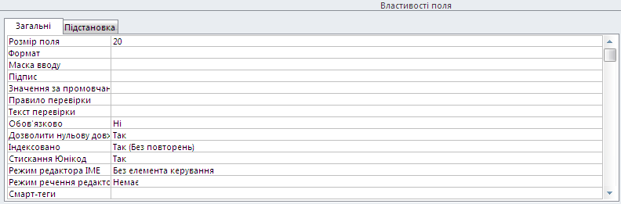
1.Розмір поля визначається для полів типу Текст і Число.
2.Формат визначає спосіб форматування даних у клітинках,що належать полю.
3.Маска вводу визначає форму, у якій вводяться дані в полі (засіб автоматизації введення даних).
4.Підпис визначає заголовок стовпця таблиці для даного поля (якщо підпис не вказаний , то як заголовок стовпця використовується властивість Ім’я поля).
5.Значення за промовчанням таке значення , яке вводиться в клітинках поля автоматично( засіб автоматизації введення даних).
6.Правило перевірки – обмеження , яке використовується для перевірки правильності введення даних (засіб автоматизації введення).
7.Текст перевірки – текстове повідомлення, яке з’являється автоматично при спробі введення в поле помилкових даних.
8.Обов’язково - властивість , що визначає обов’язковість заповнення даного поля при заповненні бази.
9.Дозволити нульову довжину – властивість ,що дозволяє введення порожніх рядкових даних.
10.Індексовано – властивість, що дозволяє значно прискорити всі операції, пов’язані з пошуком або сортуванням записів за значенням, що зберігаються в даному полі.
6. Створення зв’язків між елементами таблиці
ЗВ'ЯЗКИ МІЖ ТАБЛИЦЯМИ:
В Access використовуються зв'язки між відносинами типу один-до-одного або один-до-багатьох. При встановленні зв'язків потрібно визначити, яка таблиця є головною, а яка - підпорядкованою.
Відношення один-до-одного означає, що одному запису підлеглої таблиці відповідає тільки один запис в головній таблиці. Такі відношення зустрічаються дуже рідко, оскільки вимагають невиправдано багато місця в БД. Замість них можна просто додати поля підлеглої таблиці до полів головної.
Найчастіше використовуються відношення один-до-багатьох. В цьому випадку одному запису в головній таблиці відповідає декілька записів в підлеглій таблиці.
Існує також відношення багато-до-багатьох.
Для створення відношень необхідно вказати поля в двох таблицях, які містять одні і ті ж дані. Зазвичай таке поле в одній з таблиць (головній) є ключовим. Імена зв'язуючих полів можуть відрізнятися, але типи і властивості повинні співпадати. Можливий зв'язок між полем типу Лічильник і полем типу Число з форматом Довге ціле.
Створення зв’язків між таблицями:
1.Відкрити необхідну базу даних
2.У вікні бази даних відкриваємо вкладку Таблиця → Зв’язки .
3.Для того щоб установити зв’язки між полями , необхідно вибрати поле в одній таблиці і перетягнути його на відповідне поле другої таблиці.
У результаті з’явиться вікно Зв’язки як зображено на рисунку.
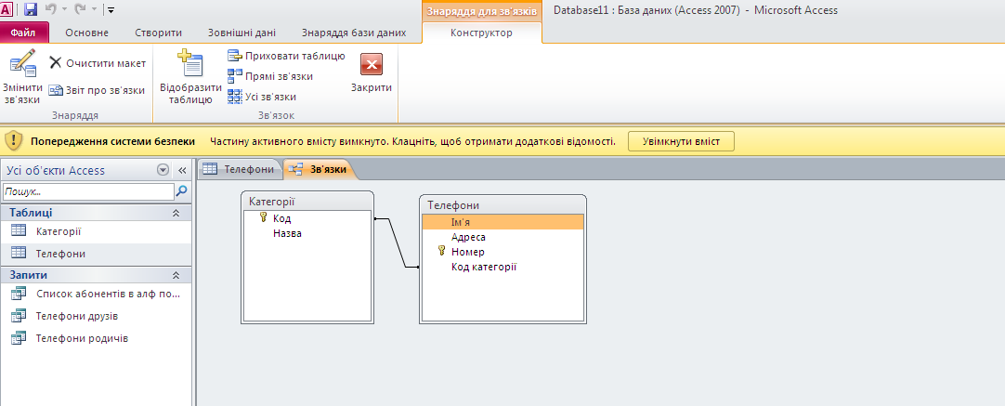
4.У вікні Змінити зв’язки необхідно перевірити правильність імен полів. Якщо потрібно ,можна змінити параметри зв’язку.
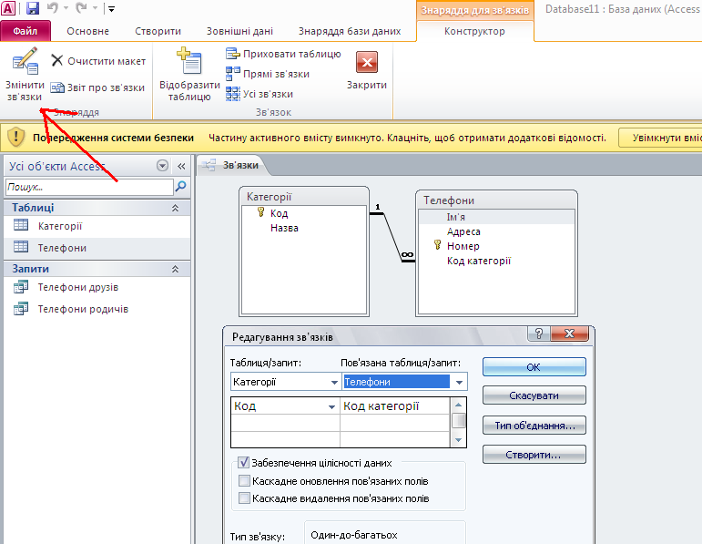
7.Створення запитів.
Запити використовуються для пошуку з однієї чи кількох таблиць та видачі на екран даних, які відповідають умові, визначеній користувачем.
Для створення запиту виконують такі дії:
1. У вікні бази даних відкриємо вкладку Створити. Задаємо команду Конструктор Запиту. У результаті відкриється вікно конструктора запиту з діалоговим вікном Відображення таблиці.
2. На вкладці Відображення таблиці вибираємо потрібні таблиці та натискаємо кнопку Додати.
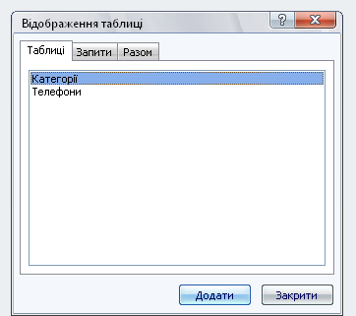
- Після закриття діалогового вікна Відображення таблиці на весь екран розкриється вікно конструктора запиту, яке містить вікно таблиць і запитів, що використовуються у створюваному запиті.
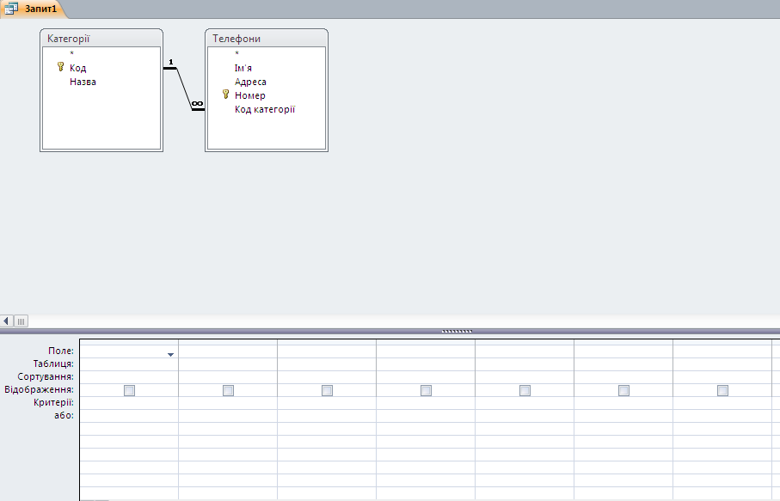
Вікно конструктора запиту поділено на дві частини. У верхній частині міститься вікно таблиць і запитів, які використовуються у створюваному запиті, а нижня частина містить бланк запиту QBE, в якому задаються поля, ім’я таблиці (чи таблиць), порядок сортування, умови відбору.
4.Для додавання полів у запит переміщуємо їх з вікна таблиць у рядок Поле. Потім у рядку Критерії задаємо умови відбору у вигляді виразів. У полях Сортування задаємо порядок сортування За зростанням або за спаданням.
5. Після створення запиту й установки всіх його параметрів запит можна виконати. Для цього натискаємо на кнопку Запуск панелі інструментів. Запит відбирає дані і відображає результати в динамічному наборі.
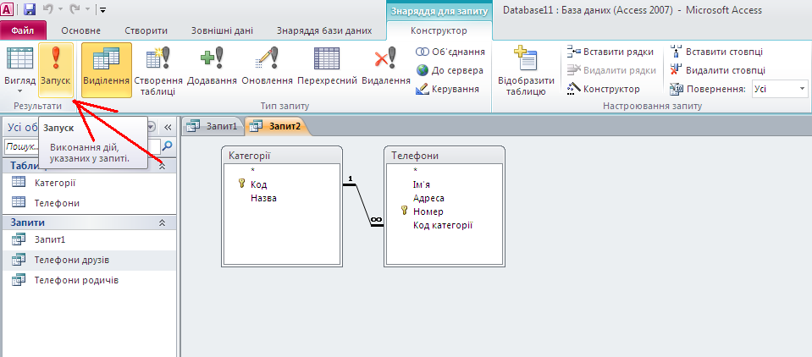
6.Запит можна зберегти командою Файл/Зберегти. Запит можна надрукувати, давши команду Файл/Друк.
ПИТАННЯ ДЛЯ САМОКОНТРОЛЮ
1. Що розуміють під БД?
2. Які існують типи баз даних?
3. Які типи полів використовують в СУБД Access?
4. Які основні властивості має текстове поле?
5. Яким чином може бути виконано сортування записів у таблиці?
6. У чому суть зв’язування двох таблиць?
7. Яке призначення ключових полів?
8. Що слід розуміти під терміном Запит?
- Підсумкова частина. Домашнє завдання та його інструктаж
1.підведення підсумків роботи за день;
2.оцінка роботи учнів, її об’єктивне обґрунтування
3.аналіз виконання правил і вимог охорони праці та організації робочого місця.
- повідомлення і обґрунтованість оцінки учня;
- домашнє завдання: вивчити конспект по даній темі.
- прибирання індивідуальних робочих місць учнів, перевірка обладнання і техніки;
- вологе прибирання приміщення лабораторії черговими учнями.

